
TRƯỜNG ĐẠI HỌC SÀI GÒN
KHOA CÔNG NGHỆ THÔNG TIN
-----🙞🙜🕮🙞🙜-----



Môn: Ngôn ngữ lập trình C#
Lab03: LINQ cơ bản
Họ và tên: Nguyễn Phương Đan
Mã số sinh viên: 3123411063

Thực hành LINQ cơ bản
Program
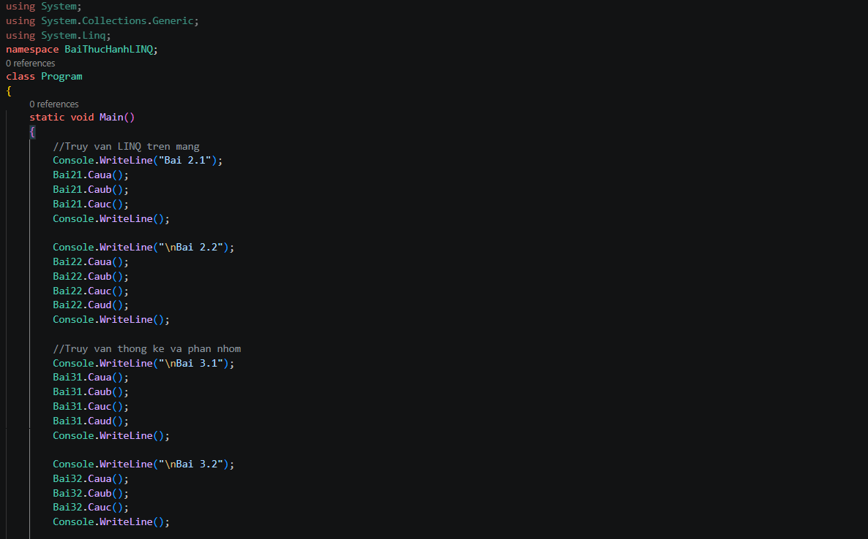
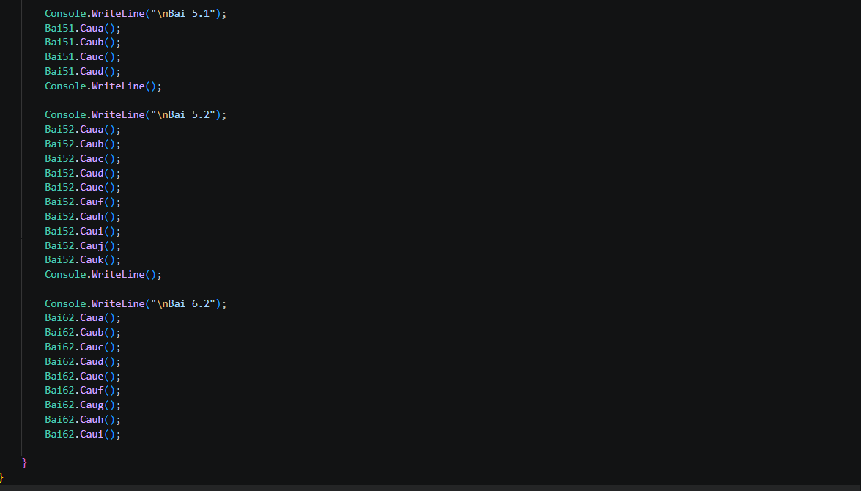
Truy vấn LINQ trên mảng
Bài 2.1. Truy vấn mảng số nguyên
Cho mảng số nguyên:
int[] mangSo = { 50, 42, 16, 3, 9, 8, 12, 7, 24, 0 };
- Liệt kê các phần tử chia hết cho 4 và 3.
Code
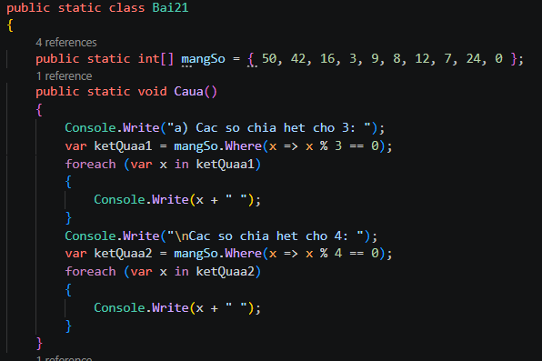
- Liệt kê các phần tử nhỏ hơn hoặc bằng 3.
Code
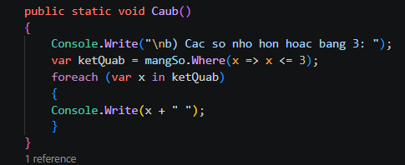
- Tạo một dãy mới: số chẵn chia đôi, số lẻ giữ nguyên giá trị.
Kết quả câu c dự kiến: 25, 21, 8, 3, 9, 4, 6, 7, 12, 0.
Code
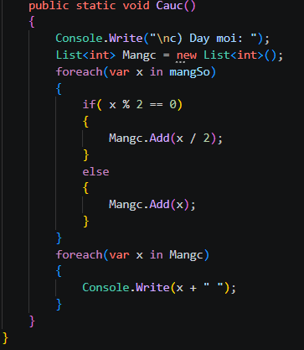
Kết quả chạy 2.1
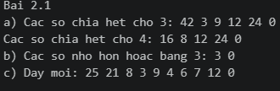
Bài 2.2. Truy vấn mảng chuỗi
Cho mảng chuỗi:
string[] mangChuoi = { "đầu", "lòng", "hai", "ả", "tố", "nga",
"Thúy", "Kiều", "là", "chị", "em", "là", "Thúy", "Vân" };
- Liệt kê các phần tử có 4 ký tự và sắp xếp tăng dần theo ký tự đầu tiên.
Code
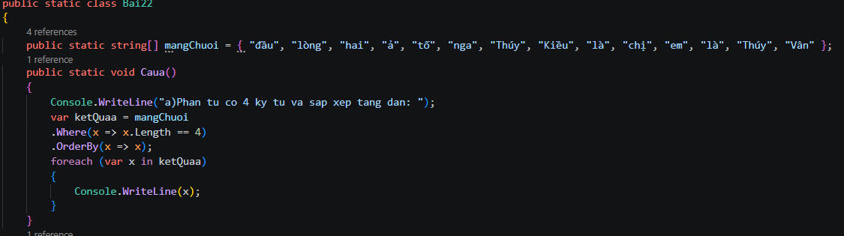
Kết quả chạy
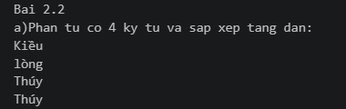
- Biến đổi mỗi phần tử thành dạng: <chữ thường> - <CHỮ HOA>.
Code
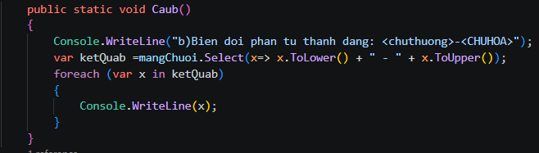
Kết quả chạy
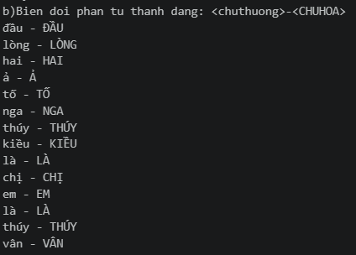
- Liệt kê các phần tử có chứa ký tự “u”.
Code
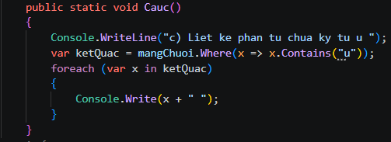
Kết quả chạy
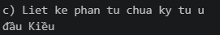
- Liệt kê các từ “Thúy Kiều Thúy Vân” bằng cách chọn các phần tử bắt đầu bằng chữ in hoa.
Code
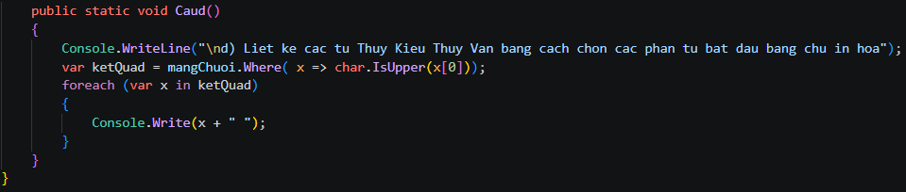
Kết quả chạy
Giải thích: Truy vấn x với điều kiện ký tự thứ 0 (kí tự đầu tiên) của phần tử là ký tự hoa (IsUpper)
Truy vấn thống kê và phân nhóm
Bài 3.1. Thống kê mảng số
Cho mảng:
int[] mangSo = { 50, 42, 12, 3, 9, 8, 1, 50, 3, 42, 85 };
- Cho biết tổng số phần tử, số phần tử chẵn và số phần tử lẻ.
Code
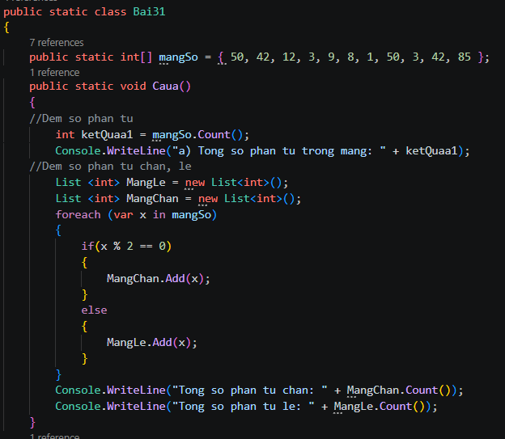
Kết quả chạy
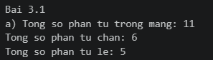
Giải thích: Tạo mảng chẵn và mảng lẻ, xét mỗi phần tử x, nếu x chia hết cho 2 thì thêm x vào mảng chẵn, nếu x không chia hết cho 2 thì thêm x vào mảng lẻ, sau đó đếm số phần tử mỗi mảng
- Tính tổng các giá trị, giá trị lớn nhất và giá trị nhỏ nhất.
Code
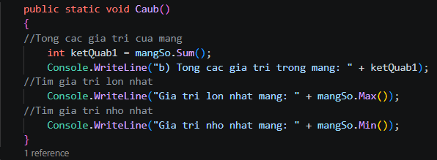
Kết quả chạy
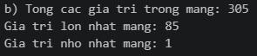
- Cho biết có bao nhiêu giá trị khác nhau trong mảng.
Code
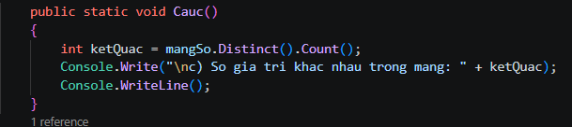
Kết quả chạy
Giải thích: Dùng hàm Distinct loại bỏ những phần tử giống nhau trong mảng, sau đó đếm các phần tử khác nhau còn lại
- Phân nhóm các phần tử theo số dư khi chia cho 5; in số dư và các phần tử thuộc từng nhóm.
Code
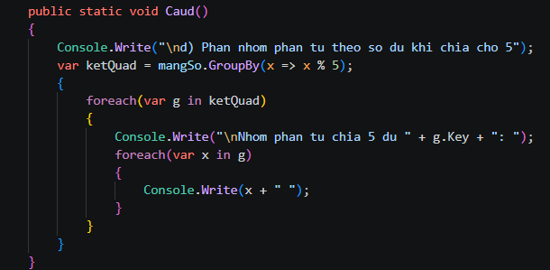
Kết quả chạy
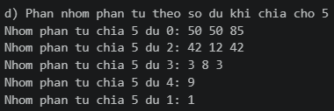
Bài 3.2. Thống kê mảng chuỗi
string[] monAn = { "Bún bò Huế", "Hủ tiếu heo", "Bánh canh", "Bánh mì",
"Nước Cà phê", "Mì quảng", "Cơm tấm", "Nước Chanh dây", "Mì xào",
"Bún riêu", "Bánh cuốn", "Mì gói", "Bún chả", "Hủ tiếu Nam vang" };
- Tìm các phần tử có chiều dài ngắn nhất và dài nhất.
Code
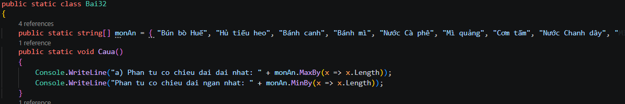
Kết quả chạy
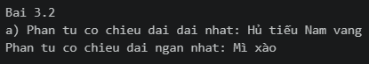
- Phân nhóm theo từ đầu tiên của tên món và liệt kê các phần tử trong từng nhóm.
Code
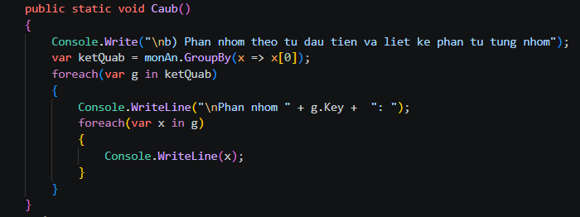
Kết quả chạy
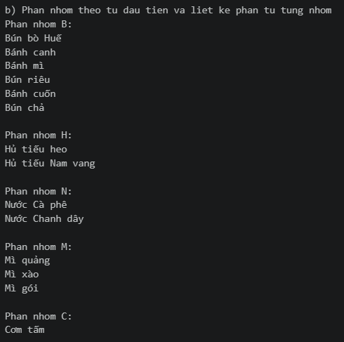
- Đếm số phần tử có từ đầu tiên là “Bánh”.
Code
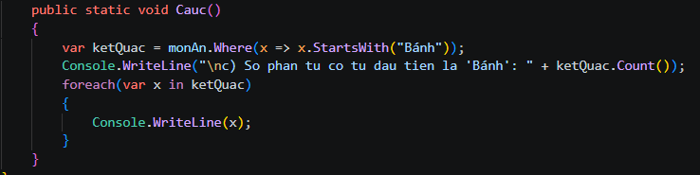
Kết quả chạy
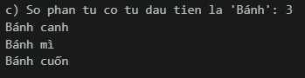
Xây dựng nguồn dữ liệu đối tượng
Bài 4.1. Lớp MonHoc
Tạo lớp MonHoc gồm các thuộc tính:
• MaMon: string
• TenMon: string
• He: string
• SoTiet: byte
Tạo lớp DuLieu có phương thức tĩnh DS_Mon() trả về List<MonHoc>. Sử dụng dữ liệu
Code
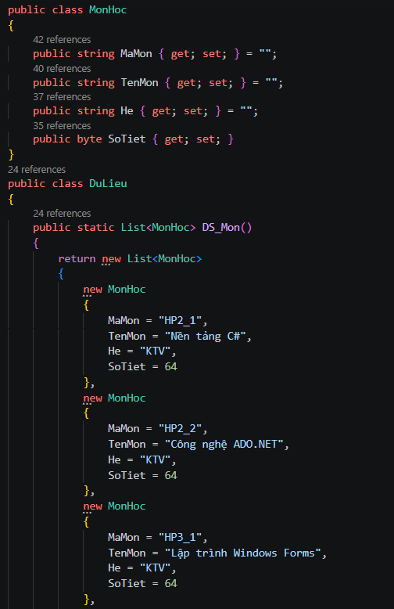

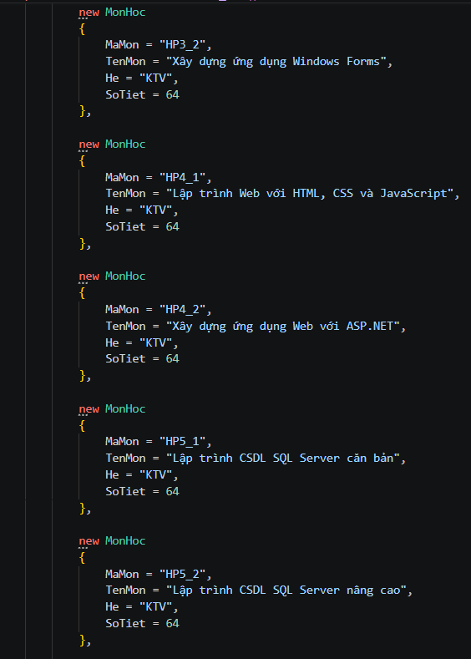
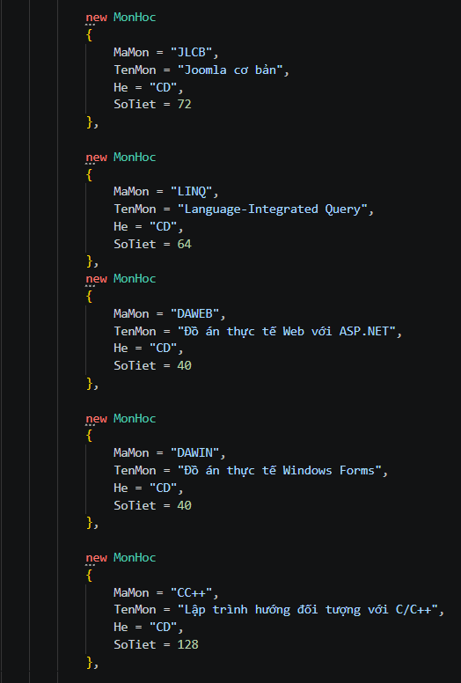
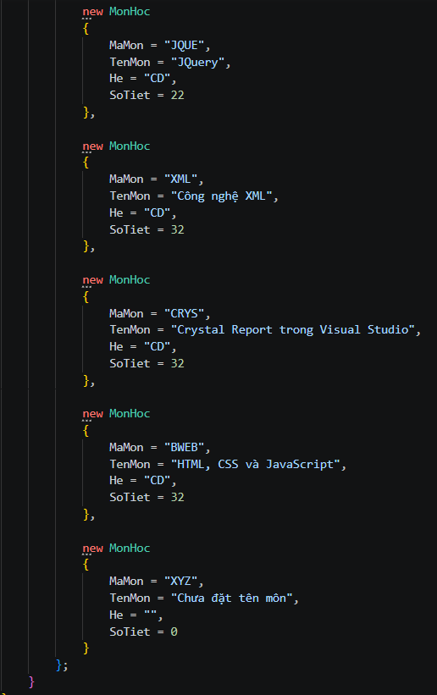
Truy vấn List<MonHoc>
Bài 5.1. Truy vấn cơ bản
- Liệt kê tên các môn học bắt đầu bằng “Lập trình”.
Code
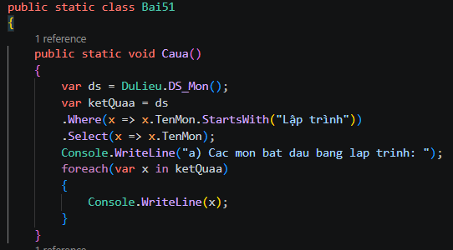
Kết quả chạy
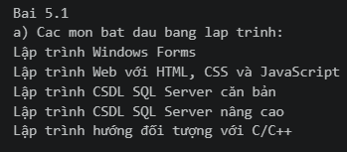
- Liệt kê các môn thuộc hệ “CD”, sắp xếp số tiết giảm dần rồi mã môn tăng dần.
Code
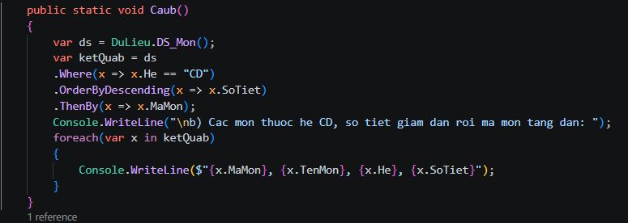
Kết quả chạy
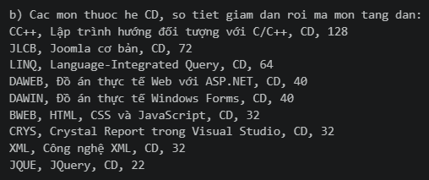
- Liệt kê các môn có tên chứa từ “web”, chỉ lấy Tên môn và Hệ.
Code
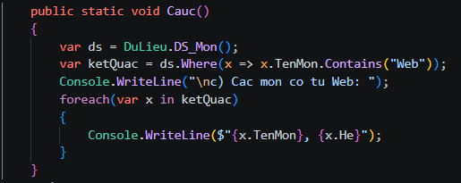
Kết quả chạy
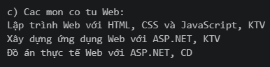
- Liệt kê các môn thuộc hệ “KTV”, sắp xếp tăng dần theo Mã môn.
Code
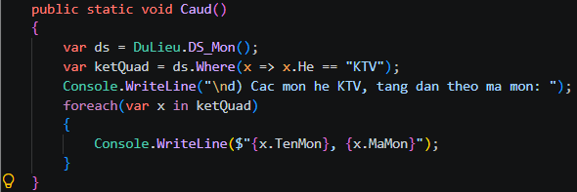
Kết quả chạy
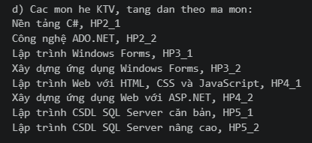
Bài 5.2. Thống kê trên List<MonHoc>
- Cho biết tổng số môn hiện có.
Code
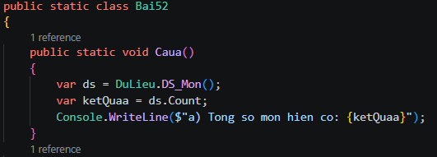
Kết quả chạy
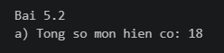
- Đếm số môn có tên bắt đầu bằng “Lập trình”.
Code
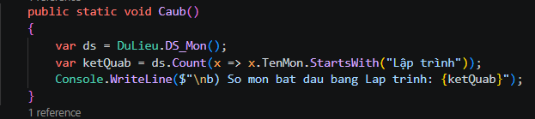
Kết quả chạy
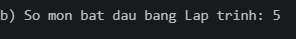
- Tính tổng số tiết của hệ Kỹ thuật viên (KTV).
Code
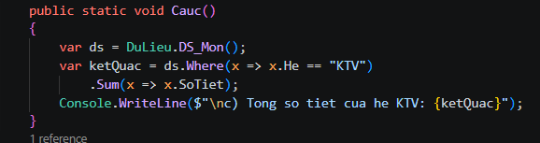
Kết quả chạy
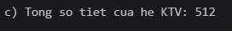
Giải thích: Truy vấn lấy nhưng môn thuộc hệ KTV, sau đó dùng Sum tính tổng số tiết của các môn thuộc hệ KTV
- Cho biết tổng số môn của mỗi hệ: Hệ, Tổng số môn.
Code
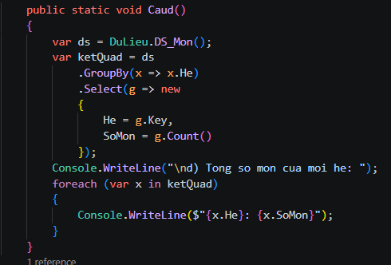
Kết quả chạy
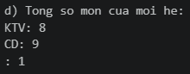
Giải thích: Nhóm DS_Mon theo He sau đó chọn lấy tên hệ của mỗi nhóm và dùng count để đếm tổng số môn trong nhóm đó
- Nhóm theo Số tiết; in Số tiết và Tổng số môn, sắp xếp giảm dần theo Số tiết.
Code
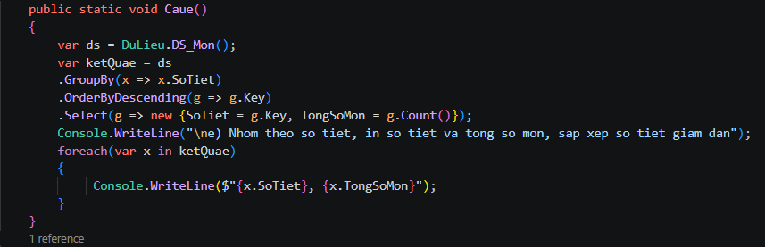
Kết quả chạy
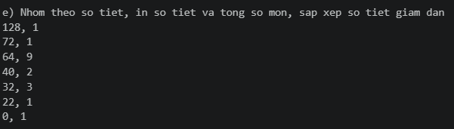
- Cho biết thông tin môn học có số tiết cao nhất.
Code
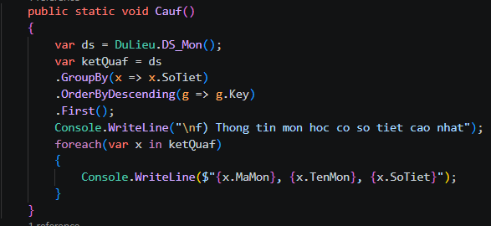
Kết quả chạy
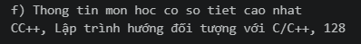
Giải thích: Nhóm môn học theo số tiết, sắp xếp số tiết giảm dần, lấy phần tử đầu tiên sau khi sắp xếp
- Thống kê theo Hệ: tổng số môn, tổng số tiết, số tiết cao nhất, số tiết thấp nhất.
Code
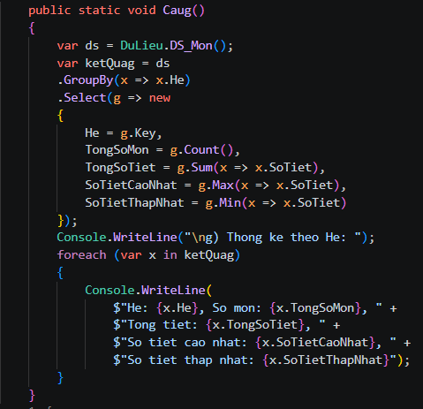
Kết quả chạy
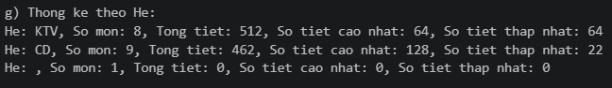
- Liệt kê các môn học được phân nhóm theo Hệ.
Code
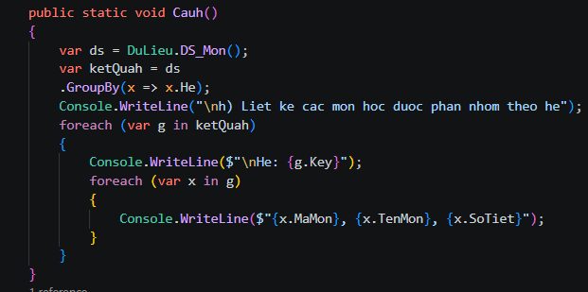
Kết quả chạy
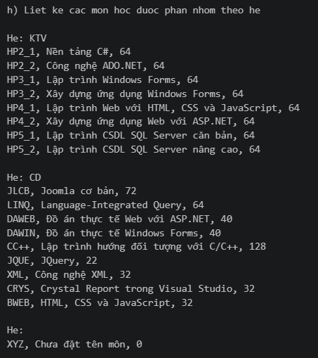
- Liệt kê các môn học được phân nhóm theo Số tiết và tăng dần theo Số tiết.
Code
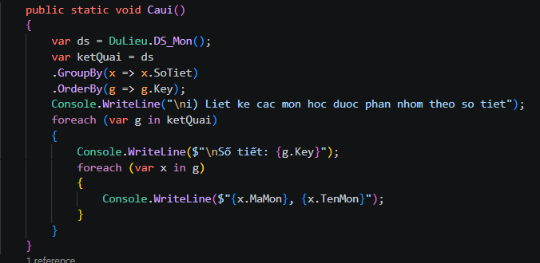
Kết quả chạy
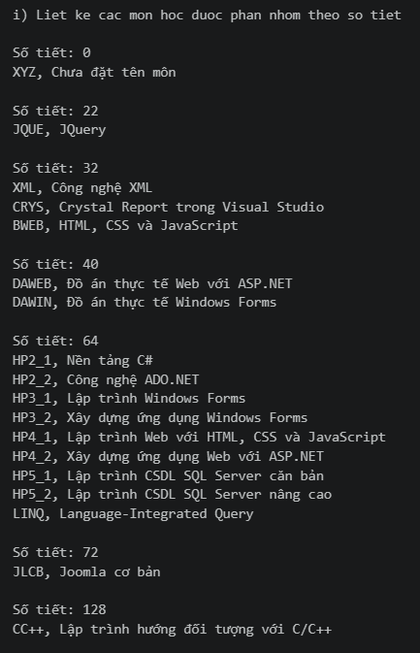
- Với hệ KTV, phân nhóm theo học phần HP2, HP3, HP4, HP5; sắp xếp theo Mã môn.
Code
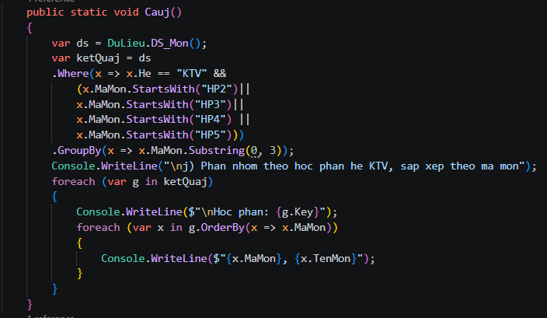
Kết quả chạy
Giải thích: Dùng hàm StartsWith để tìm lọc học phần trong mã môn, sau đó nhóm theo từ ký tự 0 đến ký tự 3 (đại diện học phần) để được nhóm theo học phần
- Phân nhóm theo Hệ, chỉ lấy các môn có Số tiết > 40; trong mỗi nhóm sắp xếp theo Mã môn.
Code
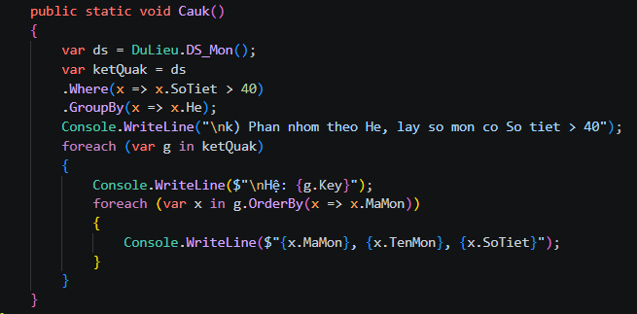
Kết quả chạy
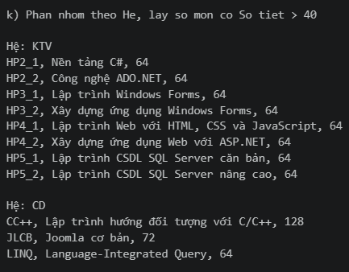
Bài 6.1. Xây dựng lớp He
public class He
{
public string MaHe { get; set; } = "";
public string TenHe { get; set; } = "";
}
Tạo phương thức DS_He() trả về List<He> với dữ liệu
Code
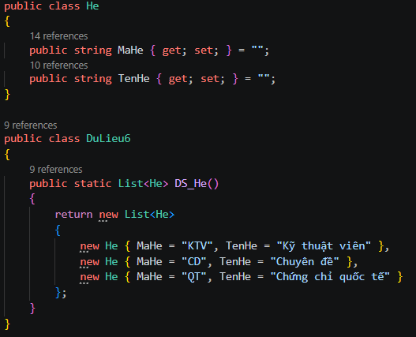
Bài 6.2. Join và các toán tử tập hợp
- Dùng join để liệt kê: Tên hệ, Mã môn, Tên môn.
Code
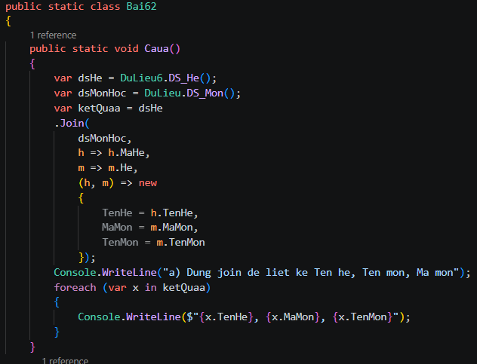
Kết quả chạy
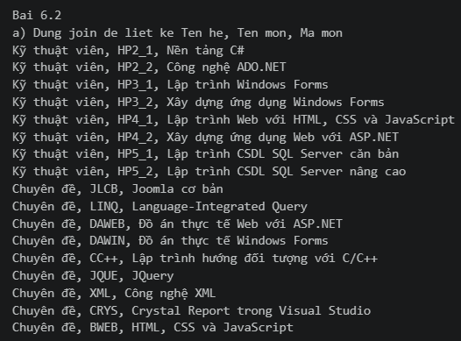
- Liệt kê cả những hệ chưa có môn học (left outer join với GroupJoin + DefaultIfEmpty).
Code
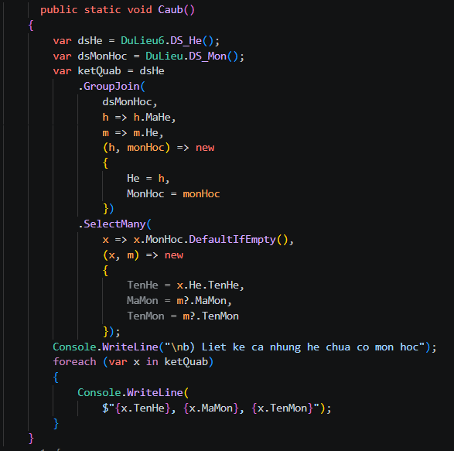
Kết quả chạy
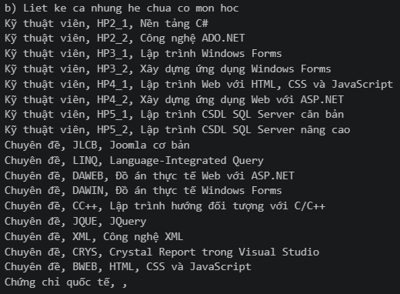
- Liệt kê cả hệ chưa có môn học và môn học chưa khai báo hệ.
Code
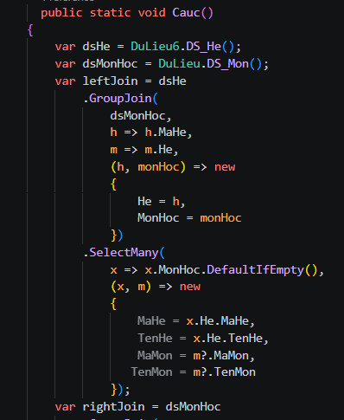
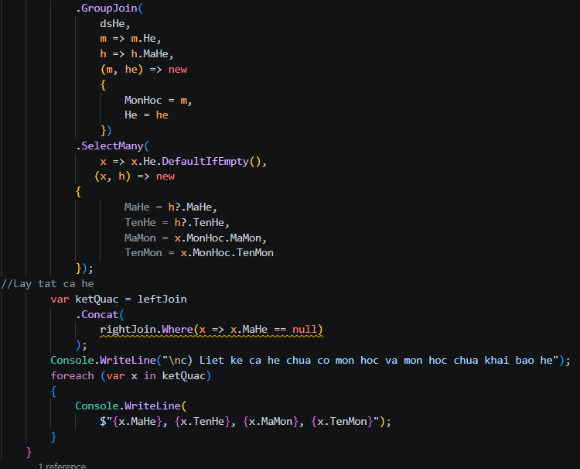
Kết quả chạy
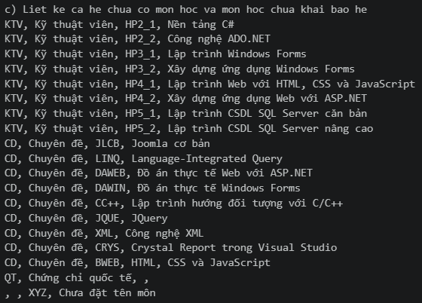
- Chỉ liệt kê những hệ chưa có môn học và những môn học chưa khai báo hệ.
Code
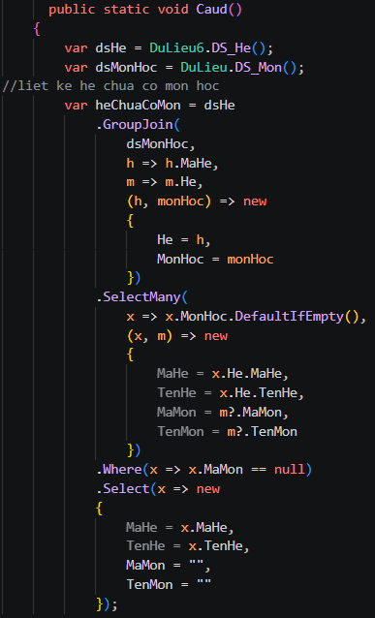
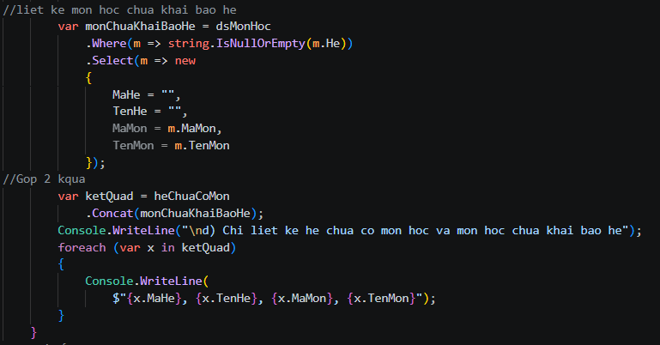
Kết quả chạy
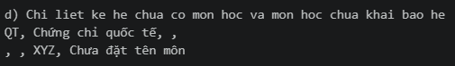
- Lấy 5 môn học đầu tiên có số tiết giảm dần; hiển thị Tên hệ, Mã môn, Tên môn, Số tiết.
Code
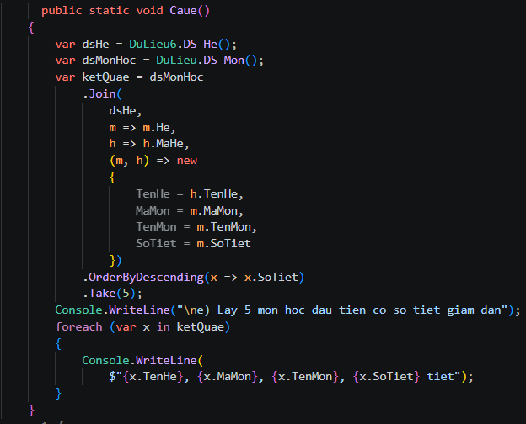
Kết quả chạy
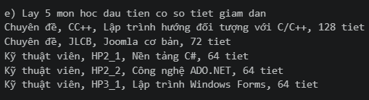
- Cho biết tổng số môn học của mỗi hệ: Mã hệ, Tên hệ, Tổng số môn.
Code
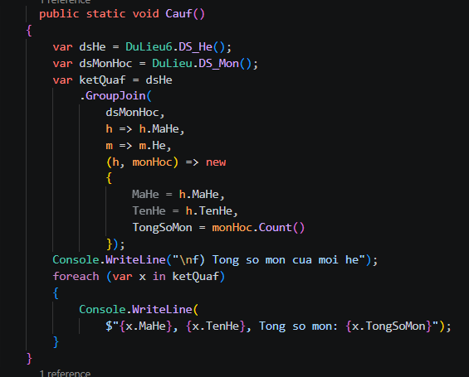
Kết quả chạy
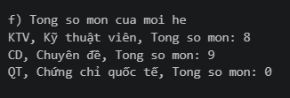
- Cho biết có bao nhiêu loại Số tiết khác nhau trong danh sách môn học.
Code
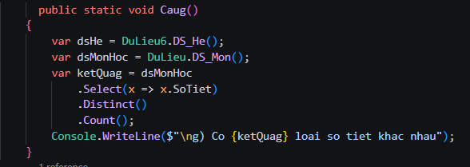
Kết quả chạy
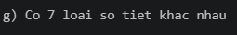
- Tìm môn học đầu tiên có tên bắt đầu bằng “Lập trình”.
Code
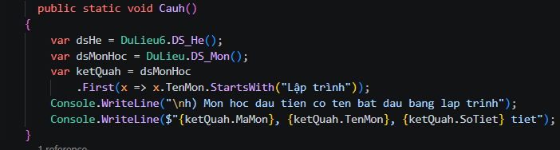
Kết quả chạy
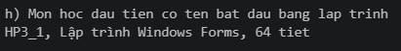
- Liệt kê các môn theo từng hệ, đánh số thứ tự trong mỗi nhóm.
Code
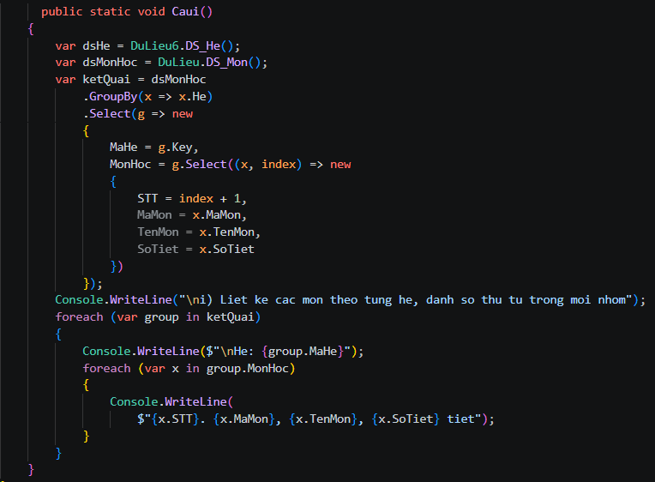
Kết quả chạy


